Министерство науки и высшего образования Российской Федерации

Федеральное государственное бюджетное образовательное учреждение  
высшего образования

ТОМСКИЙ ГОСУДАРСТВЕННЫЙ УНИВЕРСИТЕТ  
СИСТЕМ УПРАВЛЕНИЯ И РАДИОЭЛЕКТРОНИКИ (ТУСУР)

Кафедра компьютерных систем в управлении и проектировании (КСУП)

Утверждаю:

Зав. кафедрой КСУП

________Ю.А. Шурыгин

«___» ____________ 2021 г.

ТЕХНИЧЕСКОЕ ЗАДАНИЕ

по индивидуальному заданию по дисциплине «Основы разработки САПР»

Выдано: студенту группы 587-3 Андреянову Алексею Дмитриевичу

1. Тема проекта: Разработка плагина «Кровать» для САПР «Компас-3D» v19.

2. Срок сдачи студентом готовой работы: 08 мая 2021 г.

3. Требования к плагину:

Плагин должен обладать графическим интерфейсом для ввода следующих параметров:

* Длина кровати L (от 1800 до 2100 мм);
* Ширина кровати S (от 1000 до 2100 мм);
* Высота кровати H от (400 до 800 мм);
* Толщина материала корпуса w (от 8 до 14 мм);
* Расстояние от каркаса до верхней части кровати h (от 100 до 250мм).

Все параметры указаны на рисунке 1.

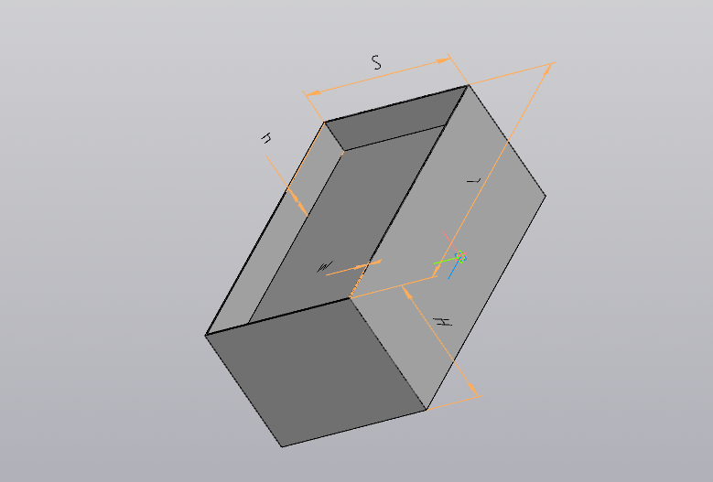

Рисунок 1 – 3D модель кровати с параметрами

В программе должна осуществляться проверка введенных данных, и при ошибка должно выводиться соответствующее сообщение.

4. Аппаратные требования:

Плагин должен работать на компьютерах следующей конфигурации:

* Операционная система Microsoft Windows 10 и новее, 32-битная и 64-битная версия;
* Процессор с тактовой частотой от 1 ГГц;
* От 2 гигабайт ОЗУ;
* Графическое устройство с поддержкой DirectX 9 или выше.

5. Инструменты разработки:

* Язык программирования: C#, используемая версия .NET Framework: 4.8.
* Среда разработки: IDE Visual Studio 19.
* Система контроля версий: Git.
* Тестовый фреймворк: NUnit 3.2.1.
* Графический интерфейс: WindowsForms.

Задание принял к исполнению: Руководитель работы:

студент гр. 587-3 к.т.н., доцент каф. КСУП

Андреянов А.Д.___________ Калентьев А.А. _________